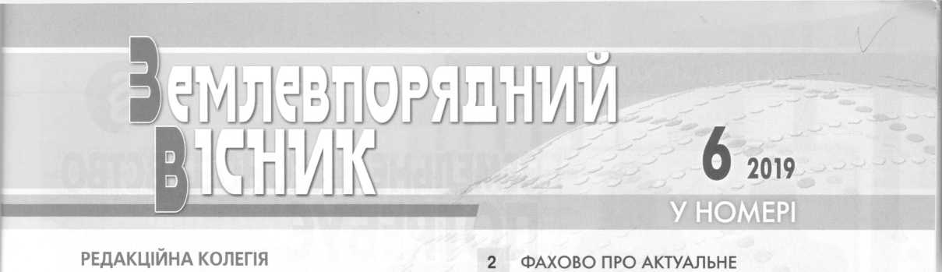
ДАНИЛЕНКО Анатолій Степанович,
професор, академік НААНУ, д. ек. н.,
ректор Білоцерківського національного аграрного ун-ту
ДОРОШ Йосип Мирославович,
професор, д. ек. н.,
директор Інституту землекористування НААН України ЄВСЮКОВ Тарас Олексійович,
д. ек. н., декан факультету землевпорядкування Нац. ун-ту біоресурсів і природокористування України
ЗІНКОВСЬКА Людмила Миколаївна,
директор ТОВ «Земельний вісник України»
КУЛІНІЧ Олег Іванович,
голова земельного підкомітету Аграрного комітету Верховної Ради України, народний депутат
МАРТИН Андрій Геннадійович,
д. ек. н., заступник голови ради Асоціації «Земельна спілка України»
НОВАКОВСЬКИЙ Леонід Якович,
професор, академік НААНУ, д. ек. н.

Володимир ДЕХТЯРЕНКО
ЗЕМЕЛЬНЕ ЗАКОНОДАВСТВО ПОТРЕБУЄ РЕТЕЛЬНОГО «ПРОПОЛЮВАННЯ» І СИСТЕМАТИЗАЦІЇ
- Головне — не нашкодити
- Потрошку «латають» змінами і доповненнями
- Поле бою між підприємцями і чиновниками
- До чого призводить «держкомземоцентризм»
- Декларативні норми — прояв української мрійливості
- Діагноз: зарегульованість

8 ПРОДИКТОВАНО ПРАКТИКОЮ

Анжеліка МАРУЩЕНКО
УПРОДОВЖ РОКУ НЕ ЗАРЕЄСТРУВАЛИ РЕЧОВЕ ПРАВО НА ЗЕМЕЛЬНУ ДІЛЯНКУ.
ЧОМУ НЕ СКАСОВУЮТЬ ЇЇ ДЕРЖАВНУ РЕЄСТРАЦІЮ, АБО ЩО ЗАВАЖАЄ ВИКОНУВАТИ ПОРЯДОК ВЕДЕННЯ ДЕРЖАВНОГО ЗЕМЕЛЬНОГО КАДАСТРУ

10 ІНТЕРВ'Ю НАПЕРЕДОДНІ ЮВІЛЕЮ
ТОМИЧ Іван Федорович,
голова ВГО «Союз учасників сільськогосподарських обслуговуючих кооперативів України»
ТРЕТЯКАнтон Миколайович,
професор, чл.-кор. НААНУ, д. ек. н.,
директор Навчально-наукового інституту економіки
природних ресурсів та екології землекористування
ФУРСЕНКО Микола Іванович,
голова Всеукраїнської асоціації сільських і селищних рад України
ШАРИЙ Григорій Іванович,
професор, д. ек. н., зав. кафедри Полтавського національного технічного ун-туім. Юрія Кондратюка
ШЕМЕЛИНЕЦЬ Людмила Миколаївна,
перший заступник голови Державної служби України
з питань грппр'зії к'яптпгпягЬії-ТЯ га

Галина ДАЦЮК
ЗЕМЕЛЬНА САГА АНТОНА ТРЕТЯКА

17 ЗЕМЕЛЬНІ АУКЦІОНИ:
підсумки травня 2019 року
У 68-ми АДМІНІСТРАТИВНИХ РАЙОНАХ СІЛЬГОСПЗЕМЛЯ ПОДЕШЕВШАЛА ПОРІВНЯНО З ПОПЕРЕДНІМИ АУКЦІОНАМИ
22
26

32

35
61

ВИБІР ДЛЯ УЧАСНИКІВ АТО
Зенон МИХЛИК
ЗЕМЛЯ ЧИ ГРОШІ?
- Законопроект №7511 депутати досі «доопрацьовують»...
- На компенсацію є запит
- У пошуках нових можливостей

НОВІТНІ ГЕОТЕХНОЛОГІЇ

Тетяна КОЛЯДИ НСЬКА
АКТУАЛЬНІ ЦИФРОВІ ДАНІ -
КЛЮЧ ДО ЕФЕКТИВНОГО УПРАВЛІННЯ
ІНФРАСТРУКТУРОЮ
НОВЕ В ЗАКОНОДАВСТВІ

Павло КУЛИНИЧ
ЩОДО ЗАСТОСУВАННЯ ДЕЯКИХ НОРМ ЗАКОНУ
ПРО КОЛЕКТИВНУ ВЛАСНІСТЬ НА ЗЕМЛЮ,
УДОСКОНАЛЕННЯ ПРАВИЛ ЗЕМЛЕКОРИСТУВАННЯ
У МАСИВАХ ЗЕМЕЛЬ СІЛЬГОСППРИЗНАЧЕННЯ...

ВАШ КОНСУЛЬТАНТ ОФІЦІЙНІ ДОКУМЕНТИ

1 |  | Білоголовий, Я. Укладання договору оренди приватної земельної ділянки сільськогосподарського призначення / Я. Білоголовий // Землевпорядний вісник. – 2019. – № 6. – С. 46-49.  Теорія та практика для орендодавця та орендаря.
2 |  | Даугуль, В. Землі фермерських господарств: старі проблеми та нові перспективи (частина 1) / В. Даугуль // Землевпорядний вісник. – 2019. – № 6. – С. 40-45.  Справа за позовом селянського (фермерського) господарства "Відродження". Справа за позовом селянського (фермерського) господарства "Бара".
3 |  | Кулинич, П. Щодо застосування деяких норм Закону про колективну власність на землю, удосконалення правил землекористування у масивах земель сільгосппризначення / П. Кулинич // Землевпорядний вісник. – 2019. – № 6. – С. 32-34.  Нове в законодавстві України.

